# Svogūnų kainų pokyčiai ir tendencijos

2017 m. pabaigoje – 2018 m. pradžioje svogūnų supirkimo iš augintojų ir pardavimo prekybos tinkluose kainos kito mažai.

2018 m. spalio mėn. – 2019 m. sausio mėn. laikotarpiu prekybos tinkluose svogūnų pardavimo kaina svyravo nuo 0,32 EUR/kg iki 0,35 EUR/kg, o augintojų gaunama kaina nuolat didėjo ir jau 2018 m. gruodžio mėn. buvo didesnė už pardavimo kainą.

Svogūnų supirkimo kaina, 2019 m. sausio mėn., palyginti su 2018 m. sausio mėn., Latvijoje padidėjo 2 kartus, Lietuvoje – 2,6 karto, Lenkijoje – 2,7 karto, Vokietijoje – 4 kartus.

Todėl daugelio augintojų sandėliuose jau baigiantis svogūnų atsargoms ir didėjant kainoms Europos šalyse, Lietuvoje kopūstų supirkimo kaina taip pat turi tendenciją didėti.

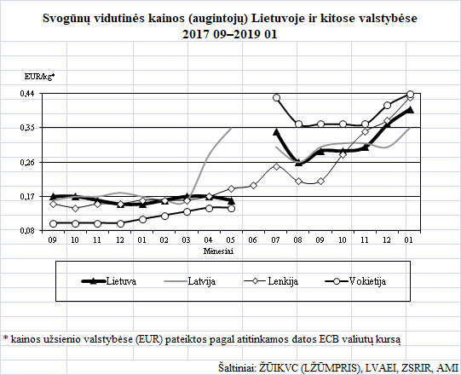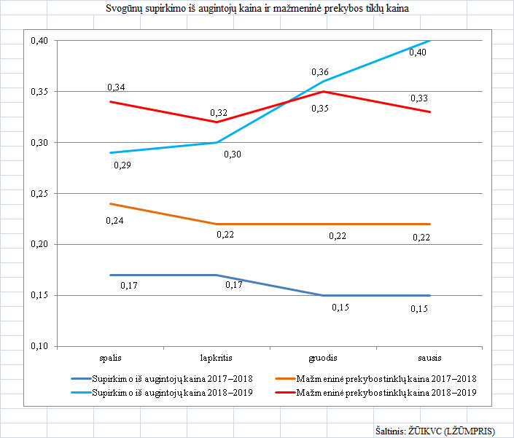

Šaltiniai: ŽŪIKVC (LŽŪMPRIS), LVAEI, ZSRIR, AMI

Parengė D. Reipienė, tel. (8 37) 39 74 49